ПАМЯТКА ПО ПРОТИВОДЕЙСТВИЮ КОРРУПЦИИ

Федеральным законом Российской Федерации от 25 декабря 2008 г. № 273-ФЗ

«О противодействии коррупции» устанавливаются основные принципы противодействия коррупции, правовые и организационные основы предупреждения коррупции и борьбы с ней, минимизации и (или) ликвидации последствий коррупционных правонарушений.

Коррупция – это злоупотребление служебным положением, дача взятки, получение взятки, злоупотребление полномочиями, коммерческий подкуп либо иное незаконное использование физическим лицом своего должностного положения вопреки законным интересам общества и государства в целях получения выгоды в виде денег, ценностей, иного имущества или услуг имущественного характера, иных имущественных прав для себя или для третьих лиц либо незаконное предоставление такой выгоды указанному лицу другими физическими лицами.

ЧТО ТАКОЕ ВЗЯТКА?

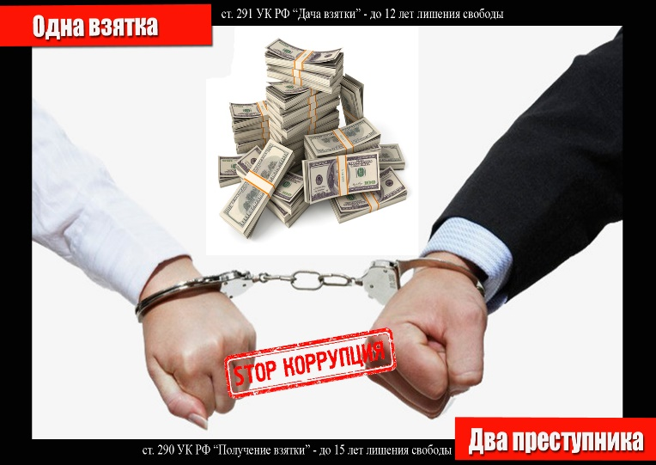
Уголовный кодекс Российской Федерации предусматривает два вида преступлений, связанных с взяткой: получение взятки (статья 290) и дача взятки (статья 291).

Получение взятки – одно из самых опасных должностных преступлений, особенно если оно совершается группой лиц или сопровождается вымогательством, которое заключается в получении должностным лицом преимуществ и выгод за законные или незаконные действия (бездействия).

Дача взятки – преступление, направленное на склонение должностного лица к совершению законных или незаконных действий (бездействия), либо предоставлению, получению каких-либо преимуществ в пользу дающего, в том числе за общее покровительство или попустительство по службе.

Посредничество во взяточничестве - непосредственная передача по поручению взяткодателя или взяткополучателя либо иное способствование взяткодателю и (или) взяткополучателю в достижении либо реализации соглашения между ними о получении и даче взятки.

Злоупотребление должностными полномочиями - использование должностным лицом своих служебных полномочий вопреки интересам службы, если это деяние совершено из корыстной или личной заинтересованности и повлекло существенное нарушение прав и законных интересов граждан или организаций, либо охраняемым законом интересам общества и государства.

ВИДЫ ВЗЯТКИ

Взяткой могут быть:

Предметы, деньги, в том числе валюта, банковские чеки и ценные бумаги, изделия из драгоценных металлов и камней, автомашины, продукты питания, видеотехника, бытовые приборы и другие товары, квартиры, дачи, загородные дома, гаражи, земельные участки и другая недвижимость.

Услуги и выгоды – лечение, ремонтные и строительные работы, санаторные и туристические путевки, поездки за границу, оплата развлечений и других расходов по заниженной стоимости, либо предоставление данных услуг безвозмездно.

Завуалированная форма взятки – банковская ссуда в долг или под видом погашения несуществующего долга, оплата товаров, купленных по заниженной цене, покупка товаров по завышенной цене, заключение фиктивных трудовых договоров с выплатой зарплаты взяточнику, его родственникам, друзьям, получение льготного кредита, завышение гонораров за статьи, и книги, «случайный» выигрыш, прощение долга, уменьшение арендной платы, увеличение процентных ставок по кредиту и т.д., оплата оргтехники и представления чека на получение товара.

НЕКОТОРЫЕ КОСВЕННЫЕ ПРИЗНАКИ ПРЕДЛОЖЕНИЯ ВЗЯТКИ

- Разговор о возможной взятке носит иносказательный характер, речь взяткодателя состоит из односложных предложений, не содержащих открытых заявлений о том, что при положительном решении спорного Вопроса Вам будут переданы деньги или оказаны какие-либо услуги; никакие «опасные» выражения при этом не допускаются.

- В ходе беседы взяткодатель, при наличии свидетелей или аудио, видеотехники, жестами или мимикой дает понять, что готов обсудить возможности решения этого вопроса в другой обстановке (в другое время, в другом месте).

- Сумма или характер взятки не озвучиваются, вместе с тем соответствующие цифры могут быть написаны на листке бумаги, набраны на калькуляторе или компьютере и продемонстрированы потенциальному взяткополучателю.

- Взяткодатель может неожиданно прервать беседу и под благовидным предлогом покинуть помещение, оставив при этом папку с материалами, конверт, портфель, сверток.

- Взяткодатель может переадресовать продолжение контакта другому человеку, напрямую не связанному с решением вопроса.

ДЕЙСТВИЯ В СЛУЧАЕ ПРЕДЛОЖЕНИЕ ВЗЯТКИ

Вести себя крайне осторожно, вежливо, без заискивания, не допуская опрометчивых высказываний, которые могли бы трактоваться взяткодателем (взятковымогателем) как готовность принять (дать) взятку.

Внимательно выслушать и точно запомнить предложенные Вам условия (размер суммы, наименование товаров и характер услуг, сроки и способы передачи взятки, последовательность решения вопросов).

Не берите инициативу в разговоре на себя, больше слушайте, позволяйте потенциальному взяткополучателю (взяткодателю) «выговориться», сообщить Вам как можно больше информации.

При наличии у Вас диктофона постарайтесь записать (скрытно) предложение о взятке или её вымогательстве.
ЧТО СЛЕДУЕТ ПРЕДПРИНЯТЬ СРАЗУ ПОСЛЕ СВЕРШИВШЕГОСЯ ФАКТА ПРЕДЛОЖЕНИЯ ИЛИ ВЫМОГАНИЯ ВЗЯТКИ

Доложить о факте предложения или вымогательства взятки в письменном виде работодателю и ответственному лицу за организацию работы по профилактике коррупционных и иных правонарушений.
ПОСЛЕДСТВИЯ
Статья 291 Уголовного Кодекса Российской Федерации за дачу взятки должностному лицу лично или через посредника предусматривает наказание в виде штрафа в размере от пятнадцатикратной суммы взятки до лишения свободы на срок от семи до двенадцати лет со штрафом в размере семидесятикратной суммы взятки.

Статья 291.1 Уголовного Кодекса Российской Федерации за посредничество во взяточничестве, предусматривает наказание в виде штрафа в размере от двадцатикратной суммы взятки до лишения свободы на срок до семи лет со штрафом в размере от десятикратной до шестидесятикратной суммы взятки.

Статья 285 Уголовного Кодекса Российской Федерации за злоупотребление должностными полномочиями предусматривает наказание от штрафа в размере до восьмидесяти тысяч рублей до лишения свободы на срок до десяти лет с лишением права занимать определенные должности или заниматься определенной деятельностью на срок до трех лет.

Лицо, давшее взятку, освобождается от уголовной ответственности, если оно активно способствовало раскрытию и (или) расследованию преступления и либо имело место вымогательство взятки со стороны должностного лица, либо лицо после совершения преступления добровольно сообщило о даче взятки органу, имеющему право возбудить уголовное дело.
